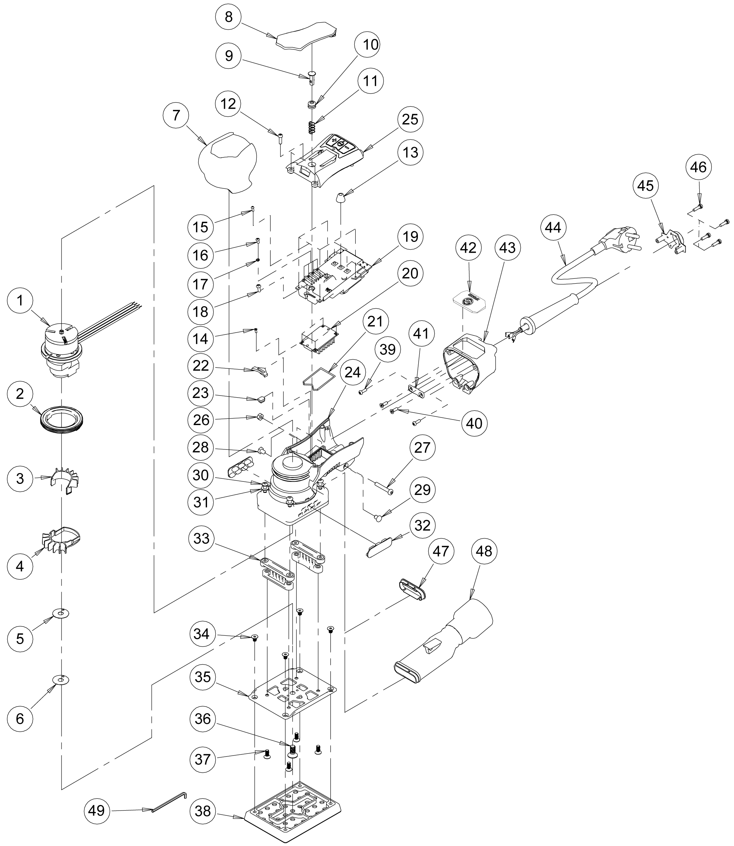
XPE4322 Ponceuse à patin 75x100

XPE4322 Ponceuse à patin 75x100

Rep | Réf | Désignation | Qté
1 | XPE4322-1 | Moteur | 1
2 | XPE4322-2 | Ecrou serrage moteur XPE4322 | 1
3 | XPE4322-3 | Ailette refroidissement haut xpe4322 | 1
4 | XPE4322-4 | Ailette refroidissement basse xpe4322 | 1
5 | XPE4322-5 | Rondelle (0.4T) | 1
6 | XPE4322-6 | Rondelle (0.2T) | 1
7 | XPE4322-7 | Grip XPE4322 | 1
8 | XPE4322-8 | Gâchette XPE4322 | 1
9 | XPE4322-9 | Contacteur gâchette | 1
10 | XPE4322-10 | Protection contacteur | 1
11 | XPE4322-11 | Ressort | 1
12 | XPE4658-36 | Vis M3x12 | 2
13 | XPE4322-13 | Bouton | 3
14 | XPE4658-32 | Vis hex M2x5 | 4
15 | XPE4658-37 | Vis M2x6 | 2
16 | XPE4658-34 | Vis M2.5x5 | 4
17 | XPE4658-35 | Rondelle | 4
18 | XPE4658-38 | Vis M3x8 | 2
19 | XPE4322-19 | Carte électronique (220-240V) | 1
20 | XPE4322-20 | Refroidisseur | 1
21 | XPE4322-21 | Joint poussière | 1
22 | XPE4322-22 | Support | 1
23 | XPE4322-23 | Cache | 2
24 | XPE4322-24 | Carter XPE4322 | 1
25 | XPE4322-25 | Capot carte XPE4322 | 1
26 | XPE4658-29 | Ecrou M4 | 1
27 | XPE4322-27 | Vis (M4x25) | 1
28 | XPE4322-28 | Cache | 1
29 | XPE4322-29 | Cache | 1
30 | XPE4322-30 | Vis (M4x12) | 4
31 | XPE4322-31 | Rondelle (M4) | 4
32 | XPE4322-32 | Plaque latérale | 2
33 | XPE4322-33 | Silentbloc (3"x 4") | 2
34 | XPE4322-34 | Vis (M4x6) | 4
35 | XPE4322-35 | Support plateau | 1
36 | XPE4322-36 | Vis (M6x14) | 1
37 | XPE4322-37 | Vis (M4x10) | 4
38 | ---------------- | Plateau | 1
39 | XPE4658-40 | Vis (M3x10L) | 2
40 | XPE4658-41 | Vis (M3x10) | 2
41 | XPE4322-41 | Plaque serre câble élec | 1
42 | XPE4322-42 | Logo Insert | 1
43 | XPE4322-43 | Serre câble | 1
44 | XPE4322-44 | Cable d'alimentation | 1
45 | XPE4322-45 | Carter Câble | 1
46 | XPE4658-39 | Vis (M3x10) | 4
47 | XPE4322-47 | Cache aspiration | 1
48 | XPE4322-48 | Sortie poussière | 1
49 | XPE4322-49 | Clé hexagonale 2.5mm | 1

